Quê Mỹ, Quê Việt?

Tôn Thất Đàn

Theo tôi nghĩ, nếu mình ở một nơi nào lâu quá trên dưới 25 năm (1/4 thế kỷ), thì mình là người thuộc địa phương đó, đúng không? Đã bao lần tôi tự hỏi câu đó sau một ngày nhìn vào lịch thấy con số ghi năm đã bước vào năm thứ 25 của một người tỵ nạn!

Bây giờ nếu có người mới quen gặp tôi hỏi: Anh ở đâu đến vậy? Thì chắc tôi sẽ trả lời rất tự nhiên là tôi ở New Jersey, hay khi đi du lịch thì sẽ trả lời, tôi ở Mỹ đến. Tôi sẽ không trả lời là tôi ở Việt Nam (VN) đến nữa, ngoại trừ người ta hỏi, anh là người nước nào, thì chắc chắn lúc đó tôi sẽ trả lời, tôi là người Việt Nam.

Đúng, tôi ở Mỹ trên dưới 25 năm rồi, đương nhiên tôi là một người Mỹ, vì tôi đã nhập quốc tịch. Bây giờ thử nhìn lại con người Mỹ của tôi ra sao. Thân hình, mặt mũi, chân tay tôi chẳng có gì thay đổi cả, vẫn da vàng, mũi tẹt, tóc đen. Khi nói tiếng Anh thì cách phát âm có vấn đề, giọng Á Đông rõ rệt làm nhiều khi người Mỹ không hiểu mình nói cái gì. Như thế bị chê là nói tiếng Anh ngọng nghịu. Còn về cách phục sức, nhà ở, xe cộ, tôi có thể không kém một người Mỹ chính gốc.

Nhưng khi bước vào nhà tôi, thì những bức tranh treo ở phòng khách, bát đũa bày ở bàn ăn, chai nước mắm, hũ dưa cải trong bếp và nhất là sách báo tiếng Việt ở khắp nơi trong nhà, thì chắc ai cũng nhận ra ngay đó là một gia đình Việt Nam. Như thế thì tôi là người Mỹ hay người Việt? Tôi ở đất này đến 25 năm rồi cơ mà! Vậy tôi là người Mỹ gốc Việt chứ?

Tôi ở Mỹ về VN, họ hàng không ai chịu nhận tôi là người Việt nữa. Thỉnh thoảng họ vẫn nói rất tự nhiên, anh đâu có phải là người Việt nữa, chắc cái này không hạp với anh, cái kia không ăn được sẽ đau bụng vì bao tử không thích ứng, cái nọ anh không biết đâu v.v…

Những lúc đó chẳng biết mình phải phản ứng thế nào cho đúng. Cứ nói tôi vẫn là người Việt, hay nhận đúng rồi, tôi là người Mỹ. Không, cả hai đều sai cả. Những khi cần quyên tiền đóng góp vào việc công ích nào ở VN, thì ai ai cũng nhắc lại cho tôi biết tôi là người VN chính gốc. Rằng tôi phải có bổn phận chia sẻ tình thương với đất nước đồng bào. Tình thương thì lúc nào cũng có, nhưng bổn phận thì tôi còn phải …xét lại.

Tôi đã đóng góp bổn phận của tôi cho đất nước đó rồi. 10 năm trong quân ngũ, bị thương 4 lần, và 6 năm ăn cơm tù Cộng Sản sau ngày 30/4/1975 khi đất nước hoàn toàn rơi vào tay Cộng Sản Bắc Việt! Bây giờ tôi phải có bổn phận đóng thuế hằng năm ở đất nước tôi đang sống, vì giấy tờ cá nhân hiện tại xác định tôi là người Mỹ, nên tôi phải làm bổn phận công dân cho nước tôi đang sống.

Thật tình mà nói, sống tha phương có những nỗi buồn thật thấm thía! Nhớ quê nhà da diết! Nhưng chẳng qua vì thời cuộc mà mình phải ra đi mà thôi! Ở đây, có những chiều mưa mùa Thu, hay những buổi sáng mùa Xuân êm ả, đứng trong nhà nhìn ra mặt hồ, tôi cảm nhận được nơi mình đang hiện diện không phải là quê mình, không phải là nước mình. Mưa lăn tăn rơi trên mặt nước hồ gờn gợn sóng, nhắc nhở đến những cơn mưa tháng 10 ở Huế, nhà mình ở An Cựu, nhà em ở Kim Long, cùng nhau trú mưa ở quán chè Vỹ Dạ!

Nước dòng sông Hudson (NY+NJ) trước nhà nhắc đến nước ở dòng sông Hương mỗi lần qua cầu Trường Tiền bên kia phố Trần Hưng Đạo chơi với bạn, hay sóng nước ở bến Văn Lâu những lần đi thăm họ hàng ở trong Thành Nội. Những lúc đó tôi bất chợt bắt gặp mình Việt Nam quá, vì những cái bóng VN thật mờ, thật xa lại hiện lên rõ rệt ngay trước mặt mình! Và đẹp làm sao những cái bóng đó, nó mạnh đến nỗi mình quên mất là mình đang ở Mỹ. Chắc tại tôi là người VN.

Lại có những lần về VN, tôi bị đau bụng liên miên cả tuần lễ. Đi đâu cũng phải hỏi đường, ai nhìn mình cũng biết mình từ đâu đến và đang đi lạc. Tiền VN nhìn hoài vẫn lộn, may nhờ có những con số để mà phân biệt. Nhiều khi đang ngồi chênh vênh trên con thuyền xuôi ngược dòng sông Hương để ngoạn cảnh, biết đất nước này vẫn là quê hương mình, những người qua lại chung quanh là đồng bào mình, nhưng sao không giống VN của mình hồi trước! Hình như đã có điều gì rất lạ. Ngôn ngữ Việt thì thay đổi quá nhiều. Có nhiều từ mới mà tôi nghe không hiểu. Cách phát âm của người Huế bây giờ không giống cách phát âm cũ của ông bà, cha mẹ tôi ngày trước. Cái giọng nói êm ả, trầm trầm, chậm rãi rõ ràng từng chữ của thời xa xưa “răng, tê, mô, rứa” bây giờ chỉ còn là cổ tích! Ngước mặt lên nhìn bầu trời, thì vẫn một màu xanh biếc của thời tuổi trẻ. Cúi xuống nhìn mặt đất, vẫn mặt đất thân quen, nhưng sao lòng hoang mang quá đỗi, và thấy có một khoảng cách vô hình giữa mình và quê hương đất Việt. Chắc tôi là người Mỹ!

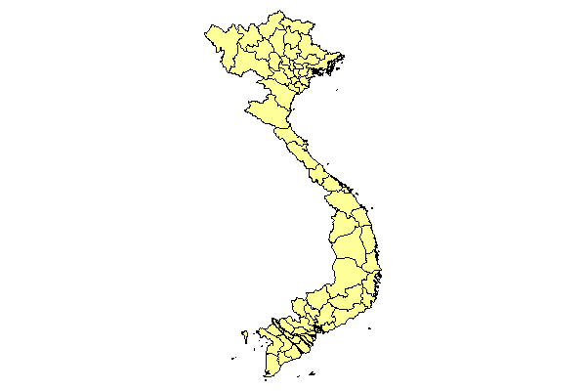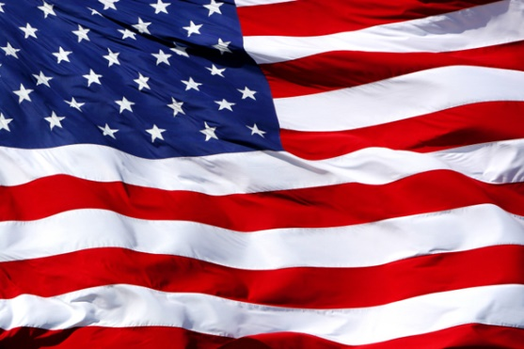

Tôi được học từ nhỏ, quê hương là nơi tổ tiên lập nghiệp, là nơi chôn nhau cắt rốn. Ở VN có bài hát nổi tiếng: “Quê hương mỗi người có một, như là chỉ một mẹ thôi”. Nhưng có người lại nói: nơi nào mình sống ở đó suốt một quãng đời dài, có những người thân chung quanh mình, hưởng những ân huệ của phần đất cưu mang mình, thì nơi đó cũng được gọi là quê hương mình. Như vậy thì tôi có một hay hai quê hương?

Tôi sống ở Mỹ thì bạn bè gặp nhau thường nói: “Cái này người Việt mình không hạp, hoặc người Mỹ họ mới thích nghi được. Việc này người Việt mình không quen”. Khi đi dự lễ Chủ Nhật ở nhà thờ Mỹ, toàn là những người Mỹ to lớn, mắt xanh, mũi cao thì thấy rõ ngay mình là người Việt đi lạc, dù mình có sang trọng, ăn mặc lịch sự như họ. Hóa ra ở Mỹ hay về VN mình đều lạc chỗ cả.

Nhưng lạ lắm, tôi biết chắc mình là người Việt, nhất là khi tôi nằm mơ! Trong giấc mơ, tôi thường gặp cha mẹ, gặp lại đứa con trai của tôi đã mất từ lâu, gặp ngay trong ngôi nhà cũ ở VN. Gặp lại bạn bè quen thuộc của những ngày đói khổ trong lao tù Cộng Sản của thời gian “bên thắng cuộc” gọi là đi “học tập cải tạo”! Cũng trong giấc mơ, nhiều khi thấy mình còn đang ở trong trại tù Cộng Sản tại VN, thấy bị hành hạ lao động khổ sai, thấy bị đối phương rượt đuổi trong lúc vượt trại, và bị đánh đập rồi “biệt giam” trong “conex” khi bị bắt lại! Tỉnh dậy đôi khi ứa nước mắt và mồ hôi vã ra ướt cả trán! Những giấc mơ đó hoàn toàn gặp trên đất nước VN, ở những nơi quen thuộc của ngày xa xưa, và bao giờ trong giấc mơ cũng đối thoại bằng tiếng Việt. Cho dù là những cơn ác mộng, hoặc là những giấc mơ thần tiên, thì khi bừng tỉnh dậy cũng chợt thấy mình nhớ quê nhà quá đỗi!

Tôi nhớ có đọc một truyện ngắn thời rất xa xưa, có một người bỏ làng đi xa lâu năm trở về không ai nhận ra nữa. Hồi đó sao mình thương người trong truyện đó thế! Bây giờ nghĩ lại thì người trong truyện đó còn may mắn hơn mình. Họ đâu có đi đến tận một nước khác như mình. Họ chỉ bỏ làng, chứ không bỏ nước. Thế mà khi về còn ngơ ngác, bùi ngùi, tủi thân vì lạc chỗ ngay trong làng mình! So sánh tôi với người bỏ làng ra đi trong những trang sách đó thì hoàn cảnh của tôi đáng buồn hơn nhiều! Không những đã bỏ làng, bỏ nước ra đi mà còn nhận quốc tịch của một nước khác nữa!

Than ôi, vì vận nước suy vong, thời thế đổi thay mà phải sống lưu vong! Thật tình mà nói, nhiều khi thấy xót xa vô cùng! Chẳng qua, vì sự sống còn, vì tương lai của bản thân và gia đình, nên mình phải nhập tịch để mưu sinh và hòa mình với đất nước sở tại. Mong một ngày quê hương sạch bóng quân thù, mình lại quy về cố quận để xây dựng lại đất nước của mình mà thôi! Vì quê hương là cái nôi đầu tiên đón nhận tiếng khóc chào đời, những bước đi chập chững gắn bó với tuổi thơ không thể nào quên được. Đó là nơi mà cuối cùng ai là người VN cũng muốn trở về!./.